II. ЕГЭ В ДОПОЛНИТЕЛЬНЫЕ СРОКИ (ИЮЛЬ)

Единый государственный экзамен проводился в шести пунктах, которые функционировали на базе вузов Ярославской области. 394 человека зарегистрированы на участие в ЕГЭ.
Распределение участников по пунктам проведения экзаменов (ППЭ) представлено в таблице:

№ п/п | ППЭ | Количество участников
№ п/п | ППЭ | Русский язык | Математика | Физика | Химия | Информатика и ИКТ | Биология | История | География | Английский язык | Обществознание | Литература
1 | ЯрГУ |  | 46 | 3 |  | 7 |  | 32 |  |  | 49
2 | ЯГПУ | 106 | 2 |  |  |  |  | 5 | 5 | 10 | 79 | 3
3 | ЯГТУ | 85 | 87 | 47
4 | ЯГСХА | 20 |  |  | 19 | 4 | 2 | 32 |  |  |  | 11
5 | РГАТУ | 46 | 40 | 21 | 5 | 4 | 6 | 15 |  |  | 32 | 1
6 | МУБиНТ |  |  |  |  |  | 36
 | Итого | 257 | 175 | 71 | 24 | 15 | 44 | 84 | 5 | 10 | 160 | 15

Количество участников ЕГЭ:

Категория участников ЕГЭ | Количество участников
Выпускники учреждений НПО | 33
Выпускники учреждений СПО | 47
Выпускники прошлых лет (не включая демобилизованных и не прошедших ГИА) | 215
Демобилизованные из Российской Армии | 44
Выпускники прошлых лет, не прошедшие ГИА (по решению ГЭК) | 1
Выпускники ООУ текущего года (по решению ГЭК) | 17
Участники, получившие среднее (полное) образование в странах СНГ | 4
Всего | 361

Получили свидетельства о результатах ЕГЭ - 318 участников

Распределение участников ЕГЭ по предметам:
Предмет | Количество участников по категориям
Предмет | Выпускники учреждений НПО | Выпускники учреждений СПО | Выпускники прошлых лет (не включая демобилизованных и не прошедших ГИА) | Демобилизованные из Российской Армии | Выпускник прошлых лет, не прошедший ГИА (по решению ГЭК) | Выпускники ООУ текущего года (по решению ГЭК) | Участник, получивший среднее (полное) образование в странах СНГ
Русский язык | 25 | 31 | 165 | 33 |  |  | 3
Математика | 20 | 24 | 97 | 27 | 1 | 5 | 1
Физика | 4 | 5 | 41 | 16 |  | 5
Химия | 1 | 4 | 15 | 2 |  |  | 2
Информатика и ИКТ | 1 | 1 | 11 | 2
Биология | 5 | 5 | 30 | 2 |  |  | 2
История | 7 | 9 | 57 | 9 |  | 1 | 1
География |  |  | 5
Английский язык |  | 1 | 8 |  |  | 1
Обществознание | 13 | 28 | 98 | 16 |  | 4 | 1
Литература | 1 | 3 | 10 |  |  | 1

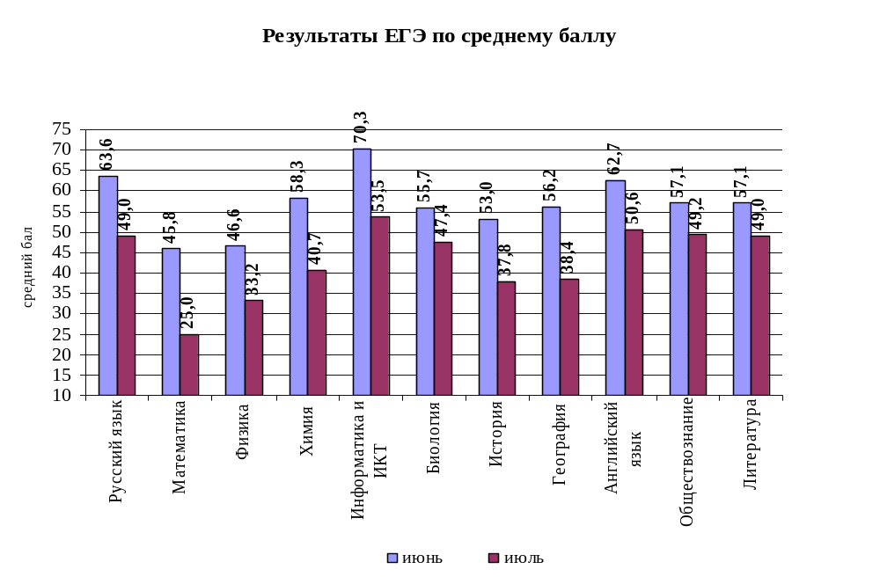

К заданиям части С приступили:

Предмет | Количество участников (%), приступивших к выполнению заданий части С
Предмет | 2007 г. | 2008 г. | 2009 г. | 2010 г. | 2011 г. | 2012 г.
Русский язык | 88,4 | 86,2 | 92,6 | 88,7 | 91,21 | 88,72
Математика | 54,3 | 53,2 | 40,1 | 48,5 | 40,49 | 36,36
Физика | 37,1 | 34,5 | 31,45 | 35,7 | 37,31 | 26,76
Химия | - | 84,4 | 83,8 | 74,2 | 71,43 | 62,50
Информатика и ИКТ | - | - | 44,4 | 75,0 | 56,25 | 73,33
Биология | 91,7 | 86,8 | 89,1 | 72,7 | 84,62 | 84,09
История | 89,5 | 76,6 | 77,7 | 76,5 | 77,27 | 88,24
География | - | - | 75,0 | 100,0 | 70,00 | 80,00
Иностранный язык:
Английский язык | - | - | 85,0 | 100,0 | 90,00 | 80,00
Немецкий язык | - | - | 100,0 | 50,0 | - | -
Французский язык | - | - | 100,0 | - | - | -
Обществознание | - | - | 96,3 | 86,1 | 93,53 | 91,88
Литература | - | - | 98,1 | 100,0 | 100,00 | 100,00

